
X EDYCJA KONKURSU
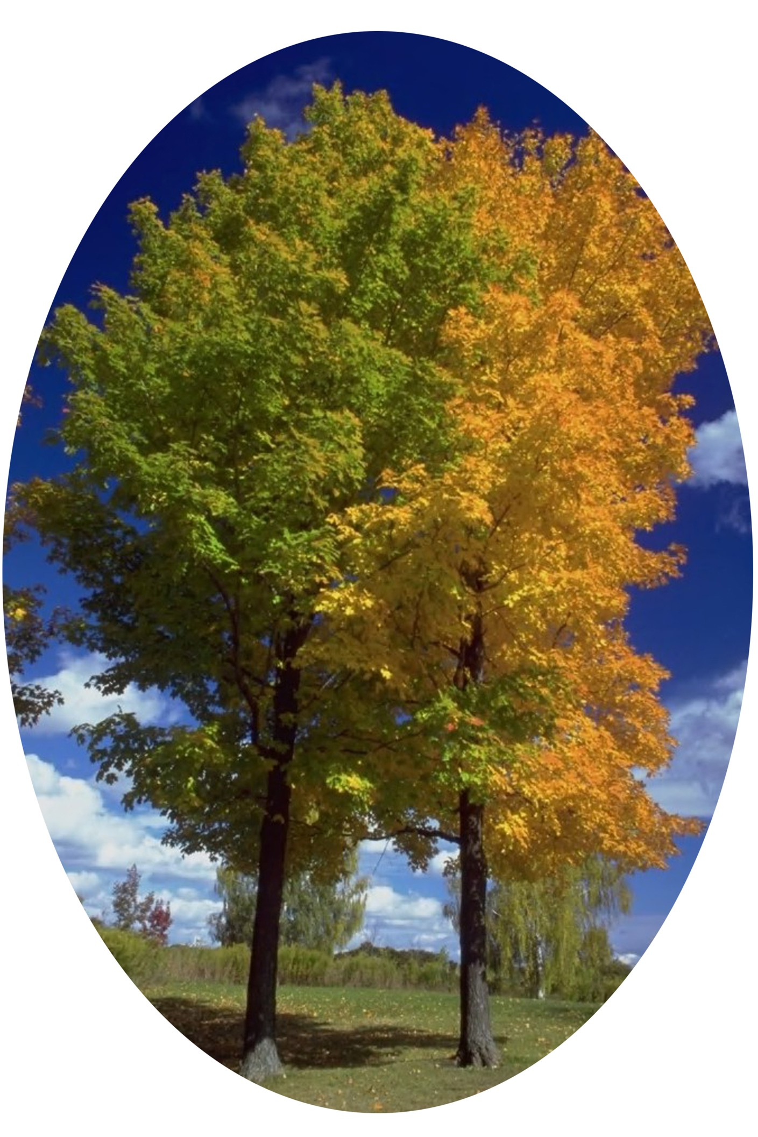

EKO BRAZY

Nadleśnictwo Dwukoły
oraz
Polski Klub Ekologiczny
Okręg Mazowiecki
Koło w Mławie

Zapraszają do udziału w konkursie
„Woda dla lasu, las dla wody”

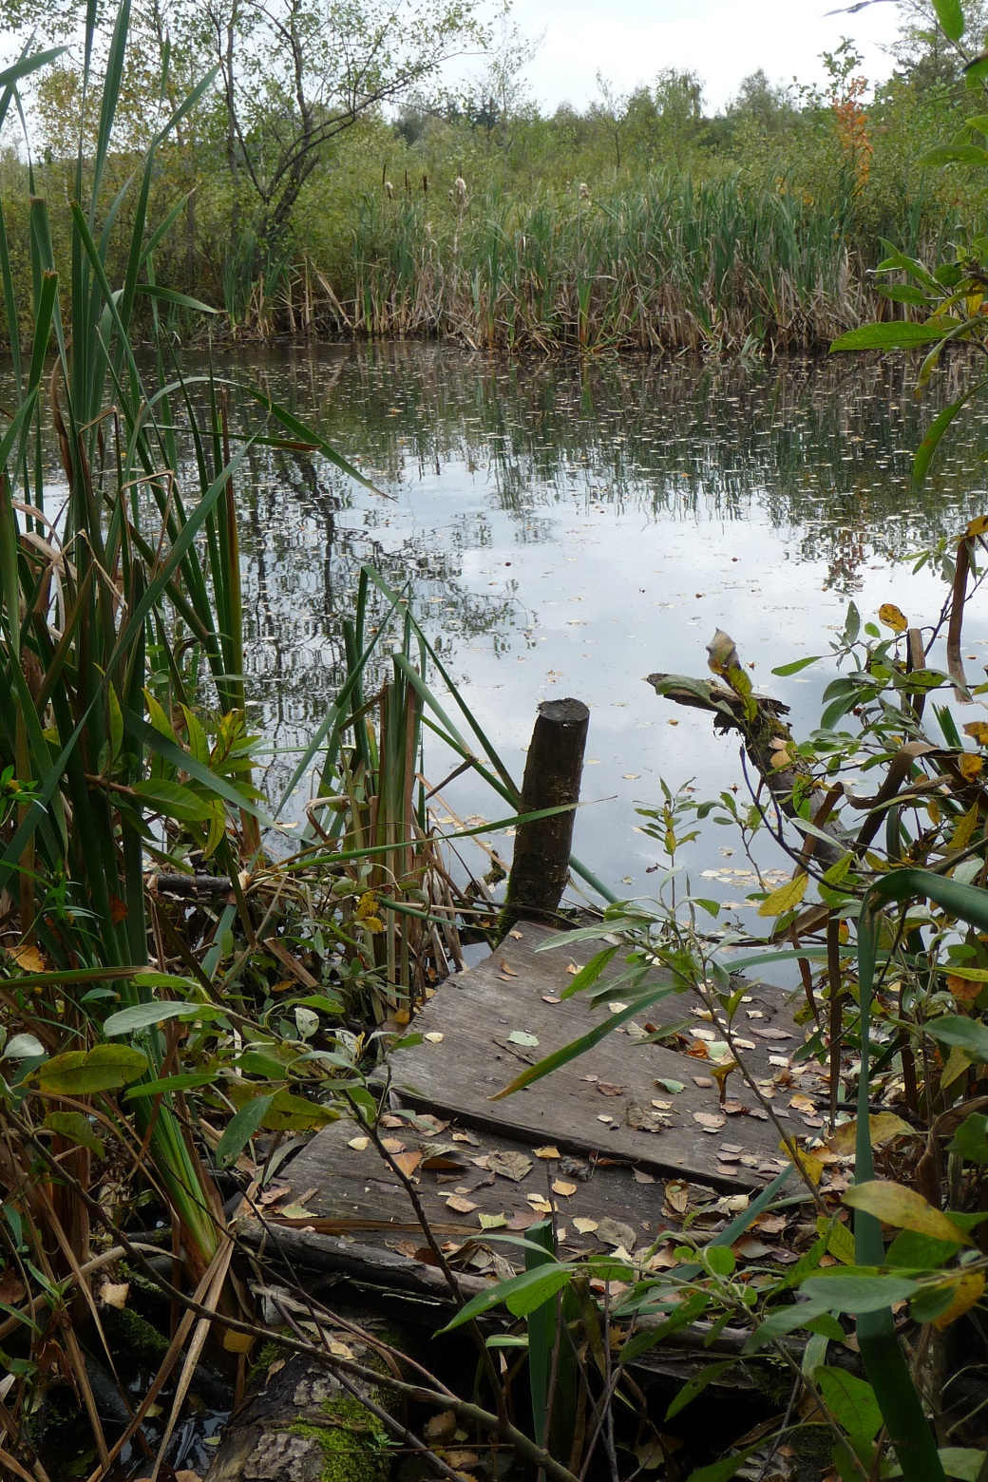
Informacje o konkursie:
Nadleśnictwo Dwukoły – Tel. 23/654 14 61, 604991484
www.olsztyn.lasy.gov.pl/dwukoly, e-mail; sebastian.bielec@olsztyn.lasy.gov.pl
Polski Klub Ekologiczny Okręg Mazowiecki Koło w Mławie – Tel. 23 654 48 93,
694 84 12 69, www.pke-om.most.org.pl , e-mail; pke-mlawa@wp.pl
Regulamin Konkursu

Woda jest niezbędna dla życia. Każdy żywy organizm jest w mniejszym lub większym stopniu uzależniony od tego życiodajnego płynu. Las jest miejscem bytowania olbrzymiej ilości roślin i zwierząt a woda jest niezbędna do ich egzystencji. Również las odgrywa nieocenioną rolę w regulowaniu stosunków wodnych na naszej planecie. Celem konkursu jest przybliżenie uczestnikom znaczenia wody w przyrodzie, oraz roli lasów w utrzymaniu jej właściwego poziomu na danym obszarze.

Tematyka zdjęć przesyłanych na Konkurs powinna dotyczyć pejzaży leśnych,
ze szczególnym uwzględnieniem terenu Nadleśnictwa Dwukoły.

Patronat medialny

Telewizja Mława
„Nowy Kurier Mławski”
„Gazeta Mławska”
„Tygodnik Ciechanowski”

Postanowienia ogólne

§1. Niniejszy regulamin określa warunki, na jakich odbywa się konkurs „Woda dla lasu, las dla wody”.

§2. Organizatorem Konkursu jest Nadleśnictwo Dwukoły z siedzibą w Dwukołach 2, 13-240 Iłowo-Osada, oraz Polski Klub Ekologiczny Okręg Mazowiecki Koło w Mławie (PKE OM Koło w Mławie) z siedzibą w Mławie, ul. Ceglana 17.

§3. Konkurs odbywa się w terminie od 1 marca 2013 r. do 15 sierpnia 2013 r.

§4. Wyniki konkursu zostaną ogłoszone 20 września 2013r.

§5. Oceny nadesłanych prac konkursowych dokona jury w składzie ustalonym przez Zarząd PKE OM Koło w Mławie oraz przedstawicieli Nadleśnictwa Dwukoły.

§6. Każdy uczestnik konkursu powinien nadesłać nie więcej niż 2 zdjęcia na płytce CD
w formacie JPG oraz opisać w zwięzły sposób, jak las magazynuje wodę?

§7. Konkurs będzie się odbywał w trzech grupach wiekowych:
- I grupa:7 -12 lat
- II grupa: 13-15 lat
- III grupa 16 – 19 lat

§8. Nie będą podlegały ocenie prace zbiorowe.

§9. Zdjęcia muszą być opisane na załączonym formularzu zgłoszeniowym (miejsca wykonania, tytuł, autor, jego wiek, adres korespondencyjny oraz e-mail – jeśli posiada
i telefon) wraz z akceptacją zapisów regulaminu.

§10. Płyta CD ze zdjęciami konkursowymi powinna być opisana nazwiskiem autora
i przesłana pocztą na adres: Nadleśnictwo Dwukoły, Dwukoły 2, 13 – 240 Iłowo-Osada.

§11. Uczestnik konkursu, przystępując do niego, wyraża jednocześnie zgodę na przeniesienie praw autorskich do zdjęć na PKE OM Koło w Mławie i Nadleśnictwo Dwukoły – organizatora konkursu.

§12. Wybrane decyzją jury prace, zostaną wydrukowane w kalendarzu rocznym PKE OM Koło w Mławie i Nadleśnictwa Dwukoły na rok 2014, jeśli organizator pozyska środki finansowe na publikację kalendarza.

§13. Nagrodami w konkursie będą nagrody rzeczowe ufundowane przez PKE OM Koło w Mławie i Nadleśnictwo Dwukoły, oraz sponsorów. Wręczenie nagród nastąpi 20 września piątek 2013r. o godz.11.00. Na szkółce leśnej w Krajewie, Mława ul. Krajewo.

§14. Lista nagrodzonych autorów i prac zostanie umieszczona na stronie internetowej PKE OM: www.pke-om.most.org.pl, www.olsztyn.lasy.gov.pl oraz zostanie przekazana prasie lokalnej.

§15. Prace wybrane do kalendarza 2014 nie muszą być pracami nagrodzonymi.

§16. Prace nadesłane na konkurs nie będą odsyłane autorom.

